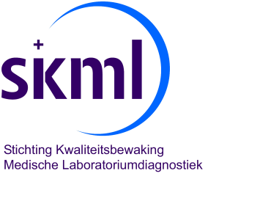

SKML CFB: Radboud Universiteit, Mercator 1, Toernooiveld 214, 6525 EC Nijmegen
Tel.: +31 24 361 66 37 E-mail: office@skml.nl
VAT nr.: NL 8009.07.838.B01 KvK nr.: 41055610 Centraal Gelderland

Inschrijfformulier Darmkanker digitaal met erkenning BVO

Voornaam : Klik of tik om tekst in te voeren.
Voorletter(s) : Klik of tik om tekst in te voeren.
Tussenvoegsel : Klik of tik om tekst in te voeren.
Achternaam : Klik of tik om tekst in te voeren.
Titel : Klik of tik om tekst in te voeren.
Geslacht : Klik of tik om tekst in te voeren.
Telefoonnummer : Klik of tik om tekst in te voeren.
E-mail : Klik of tik om tekst in te voeren.
E-mail factuurontvanger : Klik of tik om tekst in te voeren.

Naam instelling : Klik of tik om tekst in te voeren.
Afdeling : Klik of tik om tekst in te voeren.
Postadres : Klik of tik om tekst in te voeren.
Postcode : Klik of tik om tekst in te voeren.
Plaats : Klik of tik om tekst in te voeren.
Land : Klik of tik om tekst in te voeren.
Telefoonnummer (alg) : Klik of tik om tekst in te voeren.

Ik neem deel als:

☐ BVO-patholoog, d.w.z. patholoog die BVO diagnostiek verricht, deelname is verplicht, scores worden beschikbaar gesteld aan de screeningsorganisaties en de RCP.
☐ Patholoog op vrijwillige basis, resultaten worden niet gedeeld met anderen dan deelnemer.
☐ Patholoog in opleiding, op vrijwillige basis, resultaten worden niet gedeeld met anderen dan deelnemer.
☐ Analist, op vrijwillige basis, resultaten worden niet gedeeld met anderen dan deelnemer.

Dit formulier graag verzenden naar: office@skml.nl

